Unsere nächsten Konzerte 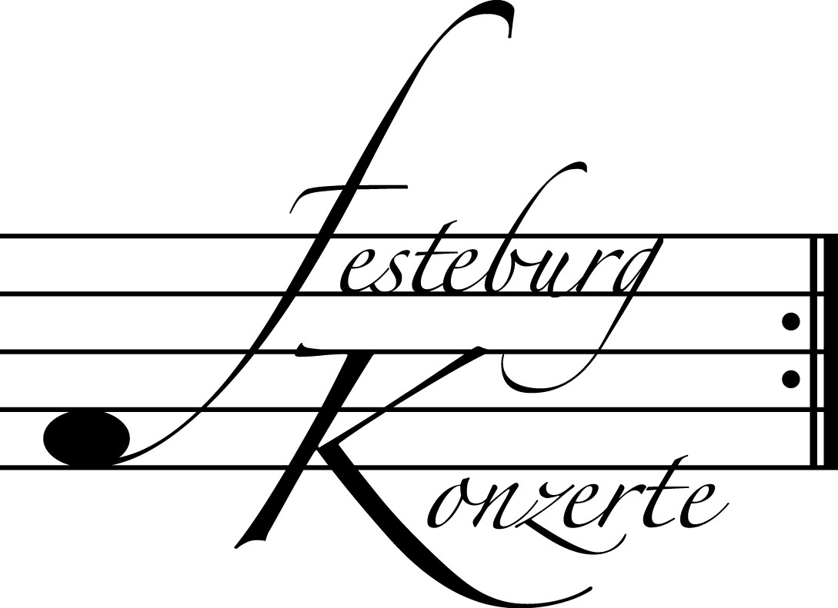

8. Kinderkonzert, Sonntag, 2. März 2014, 17:00
Oper für Kinder. Heinrich A. Marschner: Der Vampyr
Thomas Korte und seine Handspielpuppe;
Mitglieder des Opernstudios der Oper Frankfurt
Karten zu € 10,- (freier Eintritt für Kinder bis 10 Jahre in Begleitung eines Erwachsenen)

520. Konzert, Sonntag, 16. März 2014, 19:30
Duo Blockflöte – Cembalo
Sabine Ambos, Blockflöte; Wiebke Weidanz, Cembalo
Werke von G.B. Fontana und G.F. Händel
Karten zu € 14,- / 8,- (Freier Eintritt für Mitglieder des Freundeskreises)
!!!Freier Eintritt für Jugendliche bis 17 Jahre in Begleitung eines Erwachsenen!!!

Sonder-Konzert, Sonntag, 20. April 2014, 19:30
Lenbach-Quartett
Wolfram Lohschütz, Violine; Ingrid Friedrich, Violine; Helmut Nicolai, Viola; Joachim Wohlgemuth, Violoncello
Werke von L.van Beethoven, W.A. Mozart und F. Schubert
Karten zu € 19,- / 11,- (Ermäßigter Eintritt für Mitglieder des Freundeskreises)

Weitere Informationen zu unseren Konzerten und zu der Mitgliedschaft im Freundeskreis für geistliche Musik,
Preungesheim E.V. erhalten Sie
unter 069-95410162 und unter www.Festeburgkonzerte.de

Karten an der Abendkasse oder jeweils 1 Monat vor dem Konzert im Vorverkauf bei:
- Kartenzentrale Festeburgkonzerte, Tel. 069-95410162, Fax 069-95410163
- Frankfurt Ticket GmbH, Tel. 069-1340-400, Fax 069-1340-444
- DER Reisebüro Rossmarkt, Rossmarkt 12, Tel. 069-92886890,
Fax 069-928868923
- Fischers Lotto Laden, Homburger Landstraße 64, Tel. 069-63196655

519. Konzert Sonntag, 09. Februar 2014, 19:30 Uhr

Duo-Abend

Klarinette – Klavier

Martin Spangenberg, Klarinette

Angelika Merkle, Klavier

Mit freundlicher Unterstützung des Freundeskreises für geistliche Musik, Preungesheim E.V.

Karten zu € 14,- / € 8,-

Ermäßigter Eintritt für Schüler, Studenten und Senioren

Freier Eintritt für Mitglieder des Freundeskreises und Jugendliche
bis 17 Jahren in Begleitung eines Erwachsenen

Eine Veranstaltung der evangelischen Festeburggemeinde Frankfurt-Preungesheim
An der Wolfsweide 48, 60435 Frankfurt am Main

Programm

Robert Schumann Drei Romanzen op. 94 für Klarinette und (1810 – 1856) Klavier
- Nicht schnell
- Einfach, innig
- Nicht schnell

Alban Berg Vier Stücke für Klarinette und Klavier op. 5
(1885 – 1935)

Francis Poulenc Sonate für Klarinette und Klavier (1962)
(1899 – 1963) - Allegro tristamente
- Romanza
- Allegro con fuoco

PAUSE

Claude Debussy „Première Rhapsodie“ für Klarinette und
(1862 – 1918) Klavier

Robert Schumann Fantasiestücke op. 73 für Klavier und Klarinette
- Zart und mit Ausdruck
- Lebhaft, leicht
- Rasch und mit Feuer

Darius Milhaud „Scaramouche“ für Klarinette und Klavier (1892 – 1974) - Allegro
- Moderato
- Brazileira

Künstlerportraits

Martin Spangenberg wurde 1965 in Wangen im Allgäu geboren. Er studierte Klarinette bei Hans Deizer an der Hochschule für Musik, Theater und Medien Hannover. 1988 wurde er Soloklarinettist der Münchner Philharmoniker, 1995 Mitglied des Bayreuther Festspielorchesters.
Martin Spangenberg unterrichtet als Dozent u.a. bei Jeunesses Musicales Deutschland, beim Schleswig-Holstein Festival Orchester, bei der Jungen Deutschen Philharmonie und beim Bundesjugendorchester. Seit 1997 hat er eine Professur für Klarinette an der Hochschule für Musik Franz Liszt Weimar inne.
Als Solist musiziert Martin Spangenberg auf dem internationalen Parkett mit renommierten Orchestern und Dirigenten, er arbeitet als Kammermusiker mit namhaften Ensembles und Musikern zusammen und ist Mitglied des Albert-Schweitzer-Oktetts.

Angelika Merkle studierte Klavier bei Klaus Schilde an der Hochschule für Musik und Theater München und bei Leonhard Hokanson an der Indiana University Bloomington. Im Fach Liedbegleitung ergänzte sie ihre Studien bei Helmut Deutsch und Dietrich Fischer-Dieskau.
Die vielfach preisgekrönte international konzertierende Pianistin und Kammermusikerin erhielt 1994 einen Lehrauftrag an der Hochschule für Musik und Theater München. Seit Oktober 2003 ist sie Professorin für Klavier-Kammermusik und Liedbegleitung an der Hochschule für Musik und Darstellende Kunst Frankfurt am Main, wo sie auch seit 2012 den Masterstudiengang Klavier-Kammermusik leitet. Zusätzlich hat sie seit 1999 einen Lehrauftrag für Klavier-Kammermusik an der Hochschule für Musik Karlsruhe inne.
2006 wurde Angelika Merkle Dozentin der Stiftung Villa Musica, seit 2008 ist sie Mitglied der Leitungsgruppe des dt. Kammermusikkurses von „Jugend musiziert“.
Mit Beginn des Jahres 2014 übernimmt Angelika Merkle in Nachfolge von Ernst C. Kochsiek die künstlerische Leitung unserer Festeburgkonzerte.

